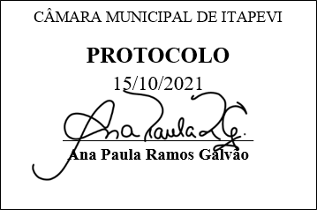
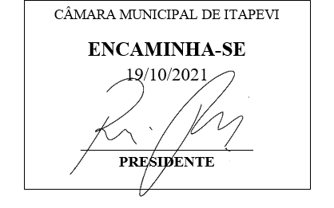
INDICAÇÃO nº 2051/2021
Súmula: - Solicita providencias do Executivo junto a Secretaria de Infraestrutura e Serviços Urbanos, Sr. Marcos de Oliveira Anjos, para que realize a limpeza do mato alto no entorno do rio que passa embaixo do Viaduto atrás da Rua Luis Alberto Michelotti e ao lado da Rua Orlando Higino de Moraes – Bairro Cidade Saúde, neste município.
INDICO à Mesa, na forma regimental vigente, seja oficiado ao Excelentíssimo Senhor Igor Soares, Prefeito Municipal, para que interceda junto à Secretaria de Infraestrutura e Serviços Urbanos e providencie a limpeza do mato alto no entorno do rio que passa embaixo do Viaduto atrás da Rua Luis Alberto Michelotti e ao lado da Rua Orlando Higino de Moraes – Bairro Cidade Saúde, neste município.
Justificativa
Senhor Presidente:-
Senhores Vereadores:-
Senhoras Vereadoras:-

A presente indicação trata-se de um pedido dos moradores, onde reclamam do excesso de lixo e mato alto existentes no leito do rio têm prejudicado muito a qualidade de vida e a segurança do local, eles até relataram que esta conceituada secretaria realiza a limpeza, porém infelizmente não conseguem chegar até o local indicado. Peço que seja realizado uma vistoria e se possível colocar no cronograma de benfeitorias para o bairro.

Sala das Sessões Bemvindo Moreira Nery, 08 de outubro de 2021.

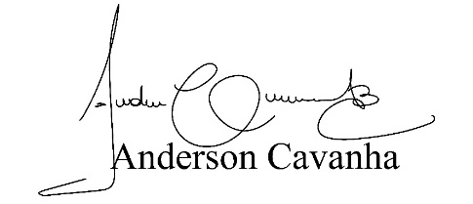
(Bruxão Cavanha – PL)
Vereador

